Facultad de Ciencias Médicas de Sagua la Grande
Departamento de Tecnología de la Salud
Carrera: Técnico en Vigilancia y Lucha Antivectorial.
Asignatura: Vigilancia y lucha antivectorial.
1er año. Curso completo
Confeccionado por: Profesor asistente Lic. Marcos A Chateloin Santos.
Unidad 5: Inspección a viviendas y tratamiento focal.
Contenidos:
Temáticas
5.1-Ética de trabajo. Obligaciones. Conducta. Uniforme. Armas y bebidas alcohólicas. Gratificaciones. Olvido. Accidentes. Veracidad. Horario de trabajo. Conceptos y normas de conductas. Actividades de prevención de salud teniendo en cuenta las características socio demográficas del territorio.
5.2- Pase de revista. Su importancia. Método utilizado en el pase de revista. Utilización del modelo de pase de revista. Materiales de trabajo. Porte y aspecto personal.

Desarrollo
Ética de trabajo.
Establece las funciones, obligaciones, conductas, reglamentos disciplinarios etc.

El Operario “A” de Control de Vectores es un trabajador del Ministerio de Salud Pública que debe reunir una serie de requisitos y características para poder desarrollar la importante actividad que se le ha asignado.

Debe tener la responsabilidad como principio, siempre vinculado al convencimiento de que realiza un trabajo para la Salud, que aunque no es como el del Médico y la Enfermera que interactúan directamente con el cuerpo del paciente cuando ya este se siente enfermo, todas las acciones que el Operario realiza son para prevenir la posibilidad de la enfermedad, para proteger la vida y la Salud de la población incluidos ancianos y sobre todo niños, mejorando los elementos de la Higiene que los rodean y que se relacionan con los vectores de enfermedades contagiosas.

No puede olvidar que el vector que se persigue, el Aedes aegypti, se reproduce rápidamente y una revisión descuidada o incompleta dejando focos sin descubrir puede significar una gran zona infestada en poco tiempo con peligro de transmisión si permaneciera allí alguna persona enferma de Dengue.

Debe verse a sí mismo y comportarse además como una autoridad sanitaria, apoyada por la ley y la razón, capaz de convencer del objetivo de sus acciones a las personas con quienes se relaciona en sus visitas, demostrando seriedad, seguridad y conocimiento en cada una de sus proyecciones.

Obligaciones.

Las obligaciones principales del Operario “A” que trabaja en el Programa de Erradicación del Mosquito Aedes aegypti son: DESCUBRIR los focos, DESTRUIR los focos hallados y EVITAR la formación y reproducción de nuevos focos. Esto cubre de forma sintética todas las acciones que un operario tiene que realizar para cumplir estos tres objetivos. Existen otros programas en los que el Operario A cumple con otras funciones.

Conducta.

Los Operarios del Programa de Erradicación del Mosquito Aedes aegypti deben tratar con respeto a sus Supervisores, Jefes de Brigada, al público y a los compañeros de trabajo. Su comportamiento tiene que ser el adecuado en cada momento mientras viste el Uniforme que lo identifica. Está prohibido fumar durante las inspecciones, revistas y otros actos importantes del trabajo.
Uniforme.

El uniforme consta de gorra, camisa, pantalón y botas. Todo esto es suministrado gratuitamente (por el momento) por la UPVLA. El Operario que cause baja de la actividad tendrá que devolver todos los uniformes que tenga en su poder y la identificación, antes de recibir su expediente y último salario.

Armas y bebidas alcohólicas.
Está prohibido el uso de armas y la ingestión de bebidas alcohólicas, aun fuera de las horas de trabajo y mientras este uniformado.
Gratificaciones.

Está prohibido a los Operarios recibir gratificaciones, regalos, etc., sea por servicios prestados, bajo cualquier pretexto. Igualmente se prohíbe terminantemente la venta de cualquiera de los productos utilizados en el trabajo que el estado aporta gratuitamente para mejorar la salud de la población.

Olvido. Accidentes.

Constituye una infracción disciplinaria inexcusable la falta de cumplimiento de las órdenes recibidas alegando olvido. En caso de accidentes en servicio, el Operario deberá avisar a su superior lo más rápidamente posible.

Veracidad.

El Operario deberá tener la veracidad como norma básica de trabajo. Deberá mencionar lealmente todos los hechos relacionados con sus labores, todos los focos encontrados, todas las inspecciones hechas y todas las que no pudo hacer, explicando los motivos por los que no las efectuó.

Constituyen faltas gravísimas la ocultación de focos y la consignación en el modelo de trabajo de casas inspeccionadas como habiendo sido visitadas y el adelanto o atraso de la hora real de terminación en dicho modelo.

Horario de trabajo.

La jornada de trabajo es de 8 horas pero el horario de entrada y salida no tiene que ser el mismo todos los días. Muchas veces es necesario cambiarlo por interés de la actividad ya que en algunas áreas se encuentran muchas viviendas cerradas hasta antes las 4:00 p.m. y no se pueden quedar sin inspeccionar, por lo que es el horario de la tarde el que se utiliza para este fin.

Pase de Revista
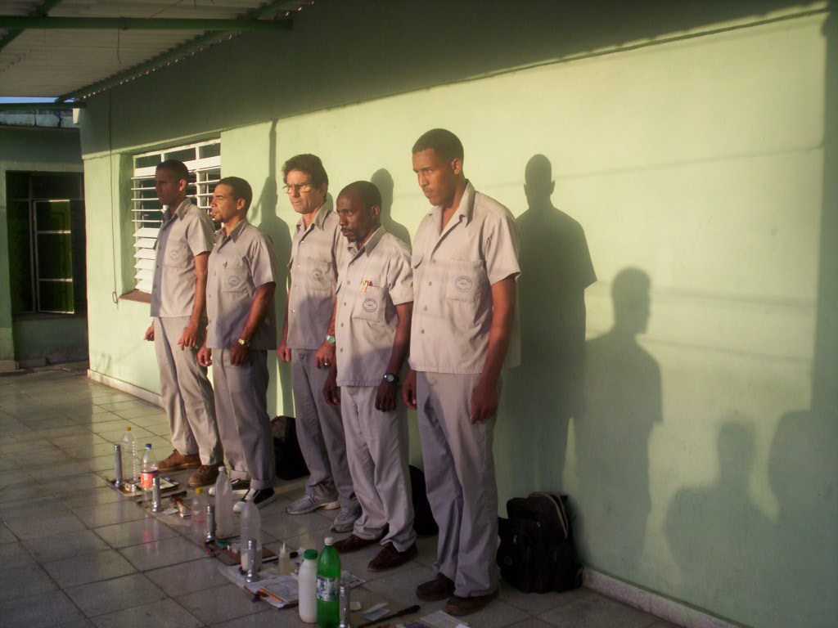

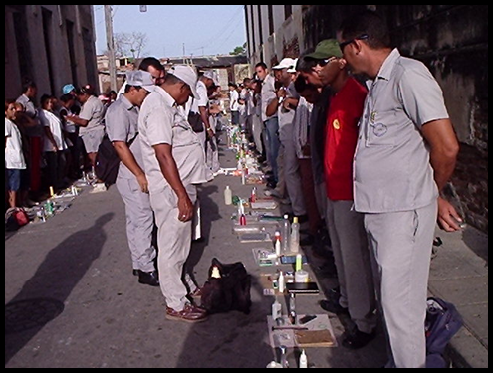

Pase de revista y su importancia. Es la actividad organizativa más importante de la Campaña. Es el momento en que se reúne la Brigada, al comienzo del día de trabajo y se identifica con su Jefe. Uno de sus objetivos (aunque no el único) es chequear todos los utensilios de trabajo de los operarios para verificar que están completos y que no les faltará nada en el terreno que pueda obstaculizar alguna de las acciones que realizan.

Método utilizado en el pase de revista.
Consiste en una formación en fila lateral donde todos los operarios se paran correctamente, en silencio, detrás de su cartón de frente al Jefe de Brigada mientras este desarrolla la actividad. Se disponen siempre en el mismo orden y el primero a su izquierda será el sustituto o segundo Jefe de Brigada. Todos tendrán un número dentro de la Brigada. (Chapa)

El pase de revista comienza 15 minutos después de la hora de entrada y debe realizarse en los 15 minutos siguientes, de manera que los operarios no deben demorarse más de 30 minutos en el punto de reunión para aprovechar el tiempo en la visita a las viviendas, donde realizarán sus obligaciones de descubrir, destruir y evitar focos de Aedes aegypti, o en la Vigilancia y Lucha Antivectorial.

Porte y aspecto personal.
Antes de comenzar, el Jefe de Brigada, ha observado el porte y aspecto de cada visitador que debe estar pelado, afeitado y con el uniforme y los zapatos limpios, rechazando (mientras no reúna los requisitos) al que no esté presentable para visitar las viviendas de la población y realizar su actividad, como una autoridad de Salud Pública que es, cuyo deber será proteger la Sociedad velando por la higiene. Mientras, los operarios se abastecen de los recursos necesarios para el trabajo del día y preparan su cartón marcado, (debe existir uno para cada operario), con todos los utensilios de trabajo. -Utilización del modelo de pase de revista..

Materiales de trabajo.
Luego el Jefe de Brigada valiéndose del modelo de Pase de Revista (mod. 80-02) que debe ser llenado correctamente con todos los datos que requiere en su encabezamiento, chequea (por columnas) uno a uno los materiales de trabajo de todos los operarios que son: identificación, linterna (donde pide a la voz de “luz” que le muestren como encienden), bombillo de repuesto, bandera y banderín, reloj (donde a la voz de “hora” todos sincronizan sus horarios), carpeta, modelo 91-06 ó 18-80 (mod. de trabajo diario del Operario A), mod. 91-09 (Visto), mod. 91-14 (Aviso), mod. 91-07 (Etiqueta para focos) (en cantidad suficiente), croquis de la zona e itinerarios, libreta de notas, lápiz, creyón de cera, pomo de goma, aspersor (o en su lugar se pone el pomo flameador y el alcohol), mochila con plaguicida (bolsa con abate), embudo y agitador (en este espacio se pone la piqueta), medida para el abate, centímetro para aforar, espejo, frascos para focos (deben ser no menos de 10), etiquetas y goteros. En el caso de las operarias B, otros implementos para encuestas: centímetro, rejilla, capturador, éter o cloroformo, recipientes para muestras y pomo para agua de larvitrampas. Todos los utensilios deben estar completos pues ya cada uno reportó previamente lo que le faltaba, y deben haber sido resuelto por el abastecedor o el propio Jefe de Brigada.

Otras actividades que se realizan durante el Pase de Revista.
Al terminar el chequeo anterior se le pide a cada uno de sus trabajadores los 5 puntos (que tratemos más adelante) y que son:

- Viviendas cerradas (en un modelo 91-06)
- Tanques inaccesibles y depósitos no vistos. (en un 91-06)
- Resumen general por semana. (En la libreta de notas)
- Resumen diario semanal. “ “
- Itinerario por manzana. “ “

Los revisa mirando primero que el día anterior ha sido actualizado en estos controles y luego la cantidad de viviendas y tanques pendientes, orientándoles como los va a resolver.
A continuación comienza la elaboración del Itinerario del día (mod. 91-08). Durante el pase de revista se llena la mitad superior de este modelo donde se chequea la cantidad de viviendas que les quedan en sus manzanas y les entrega nuevas manzanas con su croquis a los que las necesiten.
- Les informa sobre el cumplimiento del plan de trabajo de la brigada y el comportamiento de los indicadores.
- Les habla de las fallas encontradas el día anterior en su trabajo de fiscalización y/o revisión y hace llamado de atención personal en los casos significativos.
- Se explica un tema de trabajo, si es posible el más deficiente encontrado en las revisiones del trabajo.
-Les firma los 91-06 con la hora de salida al terreno, después de revisar que están correctamente encabezados.

Ética de trabajo
El Operario Integral de Vigilancia y Lucha Antivectorial es un trabajador del Ministerio de Salud Pública que debe reunir determinados requisitos y características para poder desarrollar la importante actividad que se le ha asignado.
Si lo comparamos con el Médico y la Enfermera de la Familia, para el Operario el paciente es la vivienda, por lo tanto debe sentirse como el ¨médico de la manzana y la vivienda¨, teniendo la responsabilidad como principio, siempre vinculado al convencimiento de que trabaja por la salud de la población, previniendo la aparición de enfermedades. Por lo anterior debe tener presente los siguientes elementos:
- No puede olvidar que de existir las condiciones propicias los vectores se reproducirán rápidamente, por lo tanto, una revisión descuidada o incompleta de la vivienda o local, sin la identificación adecuada de los riesgos y los criaderos, o la no destrucción de éstos, puede significar una gran zona infestada en poco tiempo, con peligro de transmisión si permaneciera allí una persona enferma de alguna de las enfermedades transmitidas por vectores.
- Debe verse a sí mismo y comportarse además como una autoridad sanitaria, apoyada por la ley y la razón, capaz de convencer del objetivo de sus acciones a las personas con quienes se relaciona en sus visitas, demostrando seriedad, seguridad y conocimiento en cada una de sus proyecciones.
- Debe tratar con respeto a sus supervisores, jefes de brigada, al público y a los compañeros de trabajo. Su comportamiento tiene que ser el adecuado en cada momento, sobre todo cuando viste el uniforme que lo identifica.
- Está prohibido fumar durante las inspecciones, pases de revistas y otros actos importantes del trabajo, así como, el uso de armas y la ingestión de bebidas alcohólicas, aún fuera de las horas de trabajo y mientras esté uniformado.
- Está prohibido recibir gratificaciones y regalos por servicios prestados.
- Igualmente se prohíbe terminantemente la venta de cualquiera de los productos utilizados en el trabajo, que el estado aporta gratuitamente para mejorar la salud de la población.
- Constituye una infracción disciplinaria inexcusable la falta de cumplimiento de las órdenes recibidas alegando olvido.
- En caso de accidentes en servicio, el Operario deberá avisar a su superior lo más rápidamente posible.
- Deberá tener la veracidad como norma básica de trabajo. Mencionar lealmente todos los hechos relacionados con su labor, todos los focos encontrados, todas las inspecciones realizadas y todas las que no pudo hacer, explicando los motivos por los que no las efectuó.
- Constituyen faltas gravísimas la ocultación de focos, la consignación en el modelo de trabajo de casas inspeccionadas sin en realidad haberse visitado y el adelanto o atraso de la hora real del trabajo realizado.

4. 3 El Pase de Revista. Organización y metodología.

Concepto:
Se define como la actividad organizativa más importante del día, que debe realizarse cumpliendo los pasos establecidos y que se muestran en el diagrama 1, permitiéndole al equipo de trabajo:
- Informar sobre la situación vectorial y epidemiológica del área.
- Explicar las actividades a desarrollar en el día.
- Garantizar que todos los trabajadores inicien su jornada laboral, con los recursos e implementos necesarios, así como, los equipos con adecuada disponibilidad técnica.
- Discutir las incidencias del día anterior.
- Discutir con los operarios las deficiencias técnicas detectadas durante las acciones de control.
- Ofrecer capacitación técnica a partir de la identificación de las necesidades de aprendizaje detectadas.
- Dar orientaciones generales e informaciones político – culturales y económicas.
Duración
Comienza 15 minutos después de la hora de entrada. El tiempo de duración del mismo dependerá de la preparación y organización previa, así como, de la capacidad y habilidad de la cadena de dirección, no debiendo exceder los 20 minutos, de manera tal que los operarios no se demoren más de 35 minutos en el punto de reunión para aprovechar la jornada de trabajo.
Procedimiento:
- Una vez incorporado al centro laboral, los operarios se abastecerán de los recursos necesarios para el trabajo del día, formarán detrás de su plantilla (confeccionada de cartón u otro material de desecho), colocando en ella los recursos e implementos a utilizar. Éstos tendrán la ubicación que muestra el diagrama 2. A continuación se enumeran los recursos e implementos que se requieren para el trabajo diario:
- Linterna (el jefe de brigada pide a la voz de “luz” que le muestren como encienden).
- Espejo
- Frascos para la colecta de larvas (no menos de 10 con 1cc de alcohol al 70 %)
- Modelos de trabajo em cantidades suficientes (modelo de trabajo diario, visto, aviso, etiqueta de foco, entre otros)
- Gotero
- Larvicida (químico y/o biológico) y rodenticida
- Piqueta
- Dosificador para abate o cuchara sopera (20 gramos)
- Cinta métrica o cuerda marcada
- Identificación en buen estado, con foto y con el número del operario (chapa).
- Croquis del área a trabajar
- Lápiz Grafito
- Crayola
- Bandera
- Banderín
- Frasco con goma de pegar
- Cepillos, para agua limpia y sucia.
- Bombillo de repuesto
- Libreta de notas (itinerario por manzanas, viviendas cerradas, depósitos no vistos e inaccesibles, riesgos por viviendas y manzanas, incidencias del día, resúmenes de trabajo).
- Frasco de cristal o plástico transparente, con capacidad suficiente para la revisión de la larvitrampa
- Cucharón o jamo para la colecta de larvas y pupas en criaderos
- Exhauster o capturador de adulto (puede utilizarse un frasco)
- En lo posible el operario poseerá reloj de su propiedad
- Jamo para la colecta de larvas y pupas
- Rejillas para encuesta de moscas
- Trampas para cucarachas
- Mochila o bolso adecuado para el traslado de los medios y su conservación
- Manual de trabajo
- Equipos para tratamientos (bazookas, motomochilas, aspersores)
- La formación de la brigada será por tamaño (de mayor a menor), siendo el primer hombre de derecha a izquierda, el sustituto del Jefe de Brigada, que en el caso de no encontrarse el jefe asumirá el mando de la brigada. La posición que ocupan los operarios será siempre la misma, tanto en la formación como al llenar el modelo 91-10 (Pase de Revista).
- Una vez en formación se iniciará la revisión de la tenencia y funcionamiento de los implementos y recursos por operarios, llenando el modelo 91- 10, lo cual permitirá conocer de antemano las posibilidades reales para realizar las acciones previstas y buscar alternativas de solución para los recursos faltantes. De ninguno modo el operario o integrante de la cadena de mando, podrá salir al terreno faltándole un recurso o implemento, teniendo en cuenta las acciones que desarrollará ese día. Los integrantes de la cadena de dirección deberán llevar los mismos implementos y recursos que los operarios, y deberán ser chequeados por el supervisor.
- Corresponde al Jefe de Brigada la observación del porte y aspecto personal de cada visitador. Si algún operario no se presenta con todos los implementos o con el porte y aspecto inadecuado (debe estar pelado, afeitado y con el uniforme y los zapatos limpios), no se autorizará a trabajar, retirándosele la retribución salarial del día y considerándose como una indisciplina de carácter grave, lo que incidirá en la evaluación de la idoneidad y el sistema de estimulación.
- Después de ofrecida la información al Jefe de Área de la situación de la brigada, se procederá a informar las deficiencias detectadas en el día anterior, por la cadena de dirección y el grupo de Control de la Calidad de encontrarse evaluando la actividad. El Supervisor o el Jefe de Área deberán realizar el análisis de las deficiencias por operario, definiendo sus causas y como corregirlas, teniendo en cuenta estos elementos para la evaluación mensual. Por otra parte se estimulará el mejor operario del día anterior.
- Posteriormente se pasará a realizar la capacitación planificada, teniendo en cuenta:
- Planificar los temas al cierre de la semana anterior, a partir de las deficiencias detectadas en las acciones de control de calidad durante esa semana.
- Realizarla siempre por un operario, supervisado por el Jefe de Brigada o Supervisor.
- La actividad educativa se basará en la demostración práctica de acciones de vigilancia o control adecuadamente realizadas (Ejemplo: cepillado del depósito, técnica de fumigación, aforamiento, abatización).
- Luego cada Jefe de Brigada realizará las siguientes acciones:
- Firmar el modelo de trabajo diario (91 – 06) de cada integrante de su brigada, colocando la hora de salida al terreno, cerciorándose de que el modelo esté correctamente encabezado (dirección, punto de apertura, vivienda donde quedó el día anterior, número de manzana a trabajar).
- Confeccionar su modelo de trabajo e itinerario del día, dejando una copia en el departamento.
- El supervisor participará del pase de revista, con las siguientes atribuciones:
- Revisar diariamente una brigada diferente de su colectivo, evaluando las funciones a realizar por el Jefe de Brigada en esta actividad.
- Realizar el análisis de las deficiencias detectadas a sus brigadas y definir las medidas a tomar para solucionarlas.
- Comunicarle a los Jefes de Brigadas las deficiencias detectadas en las acciones de control que realizaron el día anterior.
- Revisar los modelos de los Jefes de Brigadas, firmándolos con la hora de salida al terreno.
- Confeccionar su modelo de trabajo e itinerario del día, dejando una copia en el departamento.
- El Jefe de Área tendrá como responsabilidades:
- Conducir el pase de revista garantizando la calidad del mismo.
- Evaluar las atribuciones descritas para los supervisores en esta actividad.
- Comunicarle a los supervisores las deficiencias detectadas en las acciones de control que realizaron el día anterior.
- Revisar los modelos de trabajo de los supervisores, firmándolos con la hora de salida al terreno.
- Confeccionar su modelo de trabajo e itinerario del día, dejando una copia en el departamento.
Notas:
- No se permitirá fumar, conversar o estar inadecuadamente parado durante el pase de revista.
- Deberá tenerse previsto, en los casos en que se entregue merienda, la organización y puntualidad de la misma, de manera tal que luego de terminado el pase de revista se proceda a la salida ágil y organizada hacia las diferentes áreas de trabajo
Diagrama 1 Ubicación de los recursos e implementos en la plantilla
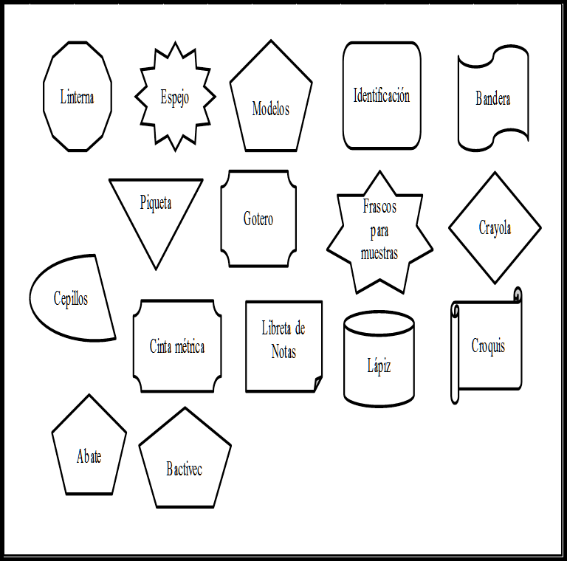

Diagrama 2 Pasos para la desarrollo del Pase de Revista

Nota: Los puntos críticos señalizados serán los elementos en que se enfatizará para cumplir los objetivos de esta actividad.

Para todo ello es necesario un buen plan de desarrollo del personal que incluye:
Formación y capacitación continuada de la fuerza laboral

- La Identificación sistemática de las necesidades de aprendizaje.
- La situación entomo-epidemiológica y ambiental.
- La correspondencia de las actividades capacitantes con los objetivos de trabajo propuestos.
De esta forma la fuerza laboral estará plenamente capacitada para identificar, evaluar, proponer, comunicar, convencer y negociar, logrando así un trabajo de excelencia.

Las actividades docentes podrán ir dirigidas a:
- Cursos de formación:
  - Curso para la formación de Operario, Obrero Calificado y Técnico Medio en Vigilancia y Lucha Antivectorial.
  - Curso para la formación de la Cadena de Dirección y Grupos de Control de la Calidad.
  - Cursos de formación de Entomológicos.
  - Licenciatura en Higiene y Epidemiología.

- Cursos postgrado, diplomados o maestrías para profesionales y técnicos involucrados en la actividad:
  - Cursos o talleres de adiestramiento para las brigadas de autofocal en centros laborales, cooperantes internacionalistas y población en general.
Cursos de Formación de Operarios Integrales de Vigilancia y Lucha Antivectorial
Cursos de formación de Obrero Calificado y Técnico Medio en Vigilancia y Lucha Antivectorial:
Cursos de preparación de la cadena de dirección:

Capacitación continuada:
Exámenes de competencia y evaluación de desempeño:
- Se realizará examen de competencia a todos los trabajadores de la actividad según cargos con una frecuencia semestral, teniendo en cuenta la inestabilidad de la fuerza en un número importante de territorios.
- Estos exámenes se confeccionarán y aprobarán por las Direcciones Nacionales de Docencia y de Vigilancia y Lucha Antivectorial.
- Aquellos trabajadores que no aprueben tendrán un periodo de tres meses para capacitarse con su jefe de brigada y supervisor, siendo nuevamente examinados al término de este periodo; de no aprobar en esta segunda oportunidad no podrán continuar trabajando en la actividad.
- Las evaluaciones de desempeño se realizarán sistemáticamente (semanalmente por su jefe de brigada y mensual por toda la cadena de dirección según su ubicación (área de salud, municipio o provincia), sirviendo éstas para el otorgamiento de la estimulación salarial por resultados de trabajo.

En diciembre de 2011 se aprobó por el MINSAP, una circular conjunta entre las Direcciones Nacionales de Docencia de Pregrado y Vigilancia y Lucha Antivectorial del MINSAP que rige oficialmente el proceso docente (véase circulares en anexos)

3.11 Proyectos e Investigaciones.
La Dirección Nacional de Vigilancia y Lucha Antivectorial en coordinación con el Instituto Nacional de Higiene, Epidemiología y Microbiología (INHEM) y el Instituto de Medicina Tropical (IPK), son las responsables de las investigaciones que se realicen desde la Atención Primaria de Salud hasta nivel de instituto, considerando siempre las necesidades investigativas para el desarrollo y perfeccionamiento de los programas nacionales.
Las investigaciones estarán dirigidas fundamentalmente a los siguientes temas:
- Efectividad de las estrategias.
- Evaluación de costos.
- Desarrollo de herramientas para el análisis del riesgo – epidemiológico y ambiental a nivel local.
- Estudios de efectividad y factibilidad de nuevos plaguicidas.
- Resistencia y susceptibilidad de los plaguicidas.
- Operacionabilidad de los productos químicos y biológicos utilizados.
- Comunicación social y participación comunitaria.
- Perfeccionamiento del Sistema de Vigilancia.
- Perfeccionamiento y automatización del Sistema de Información.

Para realizar cualquier proyecto investigativo se deben tener en cuenta las siguientes indicaciones:
- Los temas de investigación estarán acordes con las necesidades y prioridades investigativas de la actividad.
- Serán aprobadas por la Dirección Nacional de Vigilancia y Lucha Antivectorial.
- Todas las investigaciones a realizar en provincias, deberán ser consultadas y aprobadas por la Dirección Nacional de Vigilancia y Lucha Antivectorial.
- En todas las investigaciones que se realicen deberá participar un funcionario de la Dirección Nacional designado por el director nacional.
- La visita a las provincias para la implementación y evaluación de investigaciones deberán ser aprobadas por la Dirección Nacional e incluidas en el plan de actividades del año aprobado por el Ministro de Salud Pública.

Fuerza laboral
- Terminado el proceso de análisis de la idoneidad en el 100% de los trabajadores actuales.
- Seleccionados los nuevos ingresos a partir de los criterios aprobados en la reorganización. Certificada la entrada de los trabajadores a las áreas de salud por el nivel municipal.
- Completada la fuerza de trabajo (operarios y cadena de dirección) al 100% para enfrentar los ciclos mensuales y bimestrales, teniendo en cuenta la estructura de la plantilla aprobada y necesaria.
- Completadas en un 100% las brigadas de vigilancia.
- Implementada la evaluación mensual del desempeño para todos los trabajadores, a partir de los indicadores cualitativos establecidos, para el otorgamiento de la estimulación salarial por resultados de trabajo.
- Implementadas las plenarias mensuales de cierre de ciclo.
- Organizadas las brigadas de Operarios A en universo fijo (variantes operario fijo y brigada fija), integradas a los Equipos Básicos de Salud (EBS) y presentadas a la comunidad.

Estudio Independiente.
1_El Operario “A” de Control de Vectores es un trabajador del Ministerio de Salud Pública que debe reunir una serie de requisitos y características para poder desarrollar la importante actividad que se le ha asignado. Que requisitos de conducta debe tener un operario de control de vectores en el trabajo que realiza.
2_El pase de revista es la actividad mas importante que realiza el operario al comenzar su jornada laboral. Atendiendo a lo antes expuesto argumente esta afirmación.

Bibliografia.

1_TEXTO BASICO PARA EL CURSO DE OPERARIOS Y TECNICOS AUXILIARES EN VIGILANCIA Y LUCHA ANTIVECTORIAL.
2__Manual de Normas y Procedimientos técnicos Vigilancia y Lucha Anti vectorial

